Eduard Douwes Dekker= Humanist en schrijver geboren te Amsterdam op 2 maart 1820 en overleden in Duitsland op 19 februari 1887.
Multatuli= Zijn Pseudoniem als schrijver.
Pseudoniem= Een schuilnaam, een valse naam
Max Havelaar= Hoofdpersoon uit het boek over misstanden over de koffiehandel.
Fair Trade= eerlijke handel
Misstanden= onrecht. Slechte toestanden
Licht ontvlambaar zijn= heel gauw boos zijn
Op grote voet leven= meer geld uitgeven dan je hebt.
Nederlands-Indië= was vroeger kolonie van Nederland, nu heet het land Indonesië.

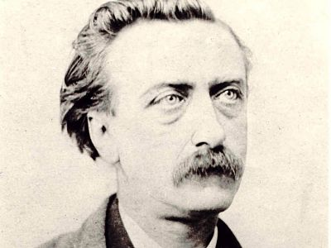
Licht ontvlambaar zijn
Pseudoniem
Eduard Douwes Dekker
Op grote voet leven
Nederlands-Indië
Misstanden
Max Havelaar
Fair Trade
Multatuli

